JUEVES SANTO
VISITA A LAS SIETE IGLESIAS

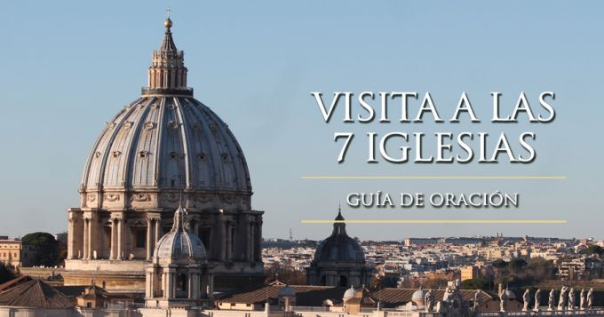

La «Visita a las Siete Iglesias» es una devoción popular que consiste en visitar siete ligares donde esté expuesto el Santísimo Sacramento el Jueves Santo al terminar la «Misa vespertina de la Cena del Señor». Su finalidad es agradecer a Jesucristo el don de la Eucaristía y del Sacerdocio que instituyó aquella noche santa y acompañarle en la soledad y sufrimientos en el Huerto de Getsemaní, así como en las afrentas recibidas en las casas de Anás, Caifás, Herodes, Pilato, especialmente en el Calvario y en el silencio del sepulcro.

Las visitas simbolizan el ir y venir de Jesús en la noche de la traición. Esta costumbre nos invita a meditar a hacer cada uno un rato de oración personal agradeciéndole su Sagrada Pasión y pidiéndole perdón por nuestras culpas y las veces que no le hemos tratado como se merece.

Acompañemos a Nuestro Señor meditando las escenas del evangelio que conmemora cada visita con la ayuda de textos de san Josemaría Escrivá.

Para iniciar el recorrido de las visitas
Por la señal de la Santa Cruz, etc. ...

Señor mío Jesucristo Dios y hombre verdadero, Creador y Redentor mío, por ser vos quien sois, y porque os amo sobre todas las cosas me pesa de todo corazón el haberte ofendido, quiero, confesarme y cumplir la penitencia que me fuere impuesta, os ofrezco mi vida, obras y trabajos en satisfacción de todos mis pecados, así como os suplico, y os confío por los méritos de vuestra preciosísima Sangre, Pasión y Muerte: que me los perdonaréis y me daréis gracia para nunca más pecar. Amén.

PRIMERA VISITA
Jesús en el Huerto

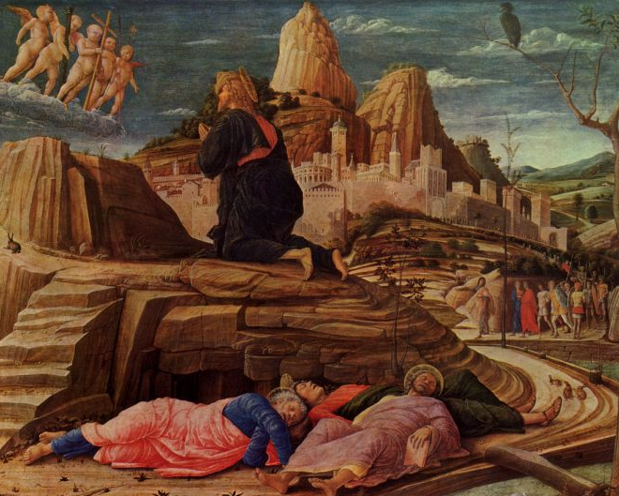

V/. Te adoramos o Cristo y te bendecimos
R/. Que por tu santa Cruz redimiste al mundo.

Salió y fue como de costumbre al monte de los Olivos; le siguieron también los discípulos. Llegado al lugar, les dijo: Orad para no caer en tentación. Y se apartó de ellos como a un tiro de piedra y, puesto de rodillas, oraba diciendo: Padre, si quieres, aparta de mí este cáliz; pero no se haga mi voluntad, sino la tuya. Se le apareció un ángel del Cielo que le confortaba. Y entrando en agonía oraba con más intensidad. Y le vino un sudor como de gotas de sangre que caían hasta el suelo. Cuando se levantó de la oración y llegó hasta los discípulos, los encontró adormilados por la tristeza. Y les dijo: ¿Por qué dormís? Levantaos y orad para no caer en tentación (Lc 22, 39-46).

PUNTOS DE MEDITACIÓN

Jesús ora en el huerto: Pater mi (Mt XXVI,39), Abba, Pater! (Mc XIV,36). Dios es mi Padre, aunque me envíe sufrimiento. Me ama con ternura, aun hiriéndome. Jesús sufre, por cumplir la Voluntad del Padre... Y yo, que quiero también cumplir la Santísima Voluntad de Dios, siguiendo los pasos del Maestro, ¿podré quejarme, si encuentro por compañero de camino al sufrimiento?
Constituirá una señal cierta de mi filiación, porque me trata como a su Divino Hijo. Y, entonces, como El, podré gemir y llorar a solas en mi Getsemaní, pero, postrado en tierra, reconociendo mi nada, subirá hasta el Señor un grito salido de lo íntimo de mi alma: Pater mi, Abba, Pater,...fiat! (Vía crucis, Primera Estación, punto de meditación 1).

SEGUNDA VISITA
Jesús en casa de Anás

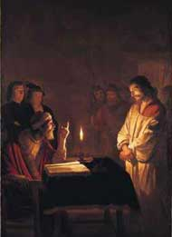

V/. Te adoramos o Cristo y te bendecimos
R/. Que por tu santa Cruz redimiste al mundo.

[13] Y le condujeron primero ante Anás, pues era suegro de Caifás, Sumo Pontífice aquel año. [14] Caifás fue el que había aconsejado a los judíos: Conviene que un hombre muera por el pueblo.
[15] Simón Pedro y otro discípulo seguían a Jesús, este discípulo era conocido del Sumo Pontífice y entró con Jesús en el atrio del Sumo Pontífice. [16] Pedro, sin embargo, estaba fuera a la puerta. Salió entonces el otro discípulo que era conocido del Sumo Pontífice, habló a la portera e introdujo a Pedro.
[17] La muchacha portera dijo a Pedro: ¿No eres también tú de los discípulos de este hombre? El respondió: No lo soy. [18] Estaban allí los servidores y criados, que habían hecho fuego, pues hacía frío, y se calentaban. Pedro también estaba con ellos calentándose.
El Sumo Pontífice interrogó a Jesús acerca de sus discípulos y de su doctrina. Jesús le respondió: Yo he hablado abiertamente al mundo, he enseñado siempre en la sinagoga y en el Templo, donde todos los judíos se reúnen, y no he dicho nada en secreto. ¿Por qué me preguntas? Pregunta a los que me oyeron de qué les he hablado: ellos saben lo que he dicho. Al decir esto, uno de los servidores que estaba allí dio una bofetada a Jesús, diciendo: ¿Así respondes al Pontífice? Jesús le contestó: Si he hablado mal, declara ese mal; pero si bien, ¿por qué me pegas? Entonces Anás le envió atado a Caifás, el Sumo Pontífice (Jn 18, 13-24).

PUNTOS DE MEDITACIÓN

En este torneo de amor no deben entristecernos las caídas, ni aun las caídas graves, si acudimos a Dios con dolor y buen propósito en el sacramento de la Penitencia. El cristiano no es un maníaco coleccionista de una hoja de servicios inmaculada. Jesucristo Nuestro Señor se conmueve tanto con la inocencia y la fidelidad de Juan y, después de la caída de Pedro, se enternece con su arrepentimiento. Comprende Jesús nuestra debilidad y nos atrae hacia sí, como a través de un plano inclinado, deseando que sepamos insistir en el esfuerzo de subir un poco, día a día. Nos busca, como buscó a los dos discípulos de Emaús, saliéndoles al encuentro; como buscó a Tomás y le enseñó, e hizo que las tocara con sus dedos, las llagas abiertas en las manos y en el costado. Jesucristo siempre está esperando que volvamos a El, precisamente porque conoce nuestra debilidad. (Es Cristo que pasa, n. 75)

TERCERA VISITA
En casa de Caifás

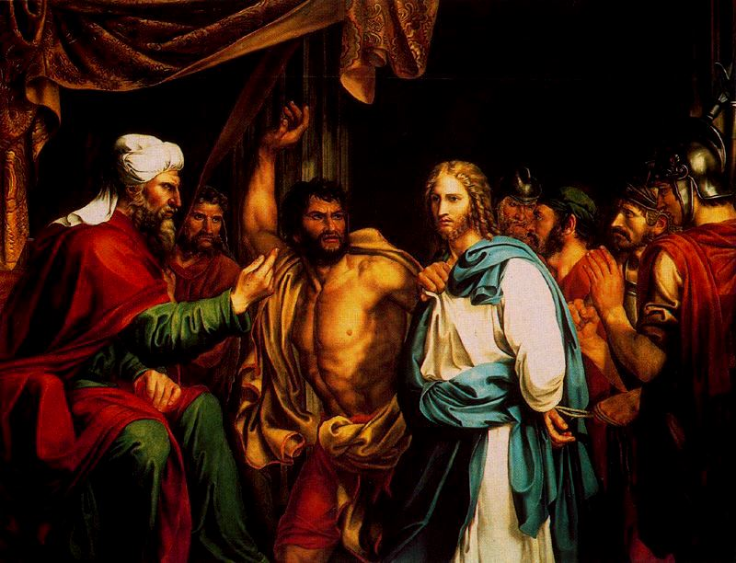

Los que habían prendido a Jesús le llevaron a casa de Caifás, el Sumo Sacerdote, donde se habían reunido los escribas y los ancianos. Pedro, por su parte, le seguía de lejos hasta el palacio del Sumo Sacerdote; y, una vez dentro, se sentó con los sirvientes para ver el desenlace. Los príncipes de los sacerdotes y todo el Sanedrín buscaban un falso testimonio contra Jesús para darle muerte; pero no lo encontraron a pesar de los muchos falsos testigos presentados. Por último, se presentaron dos que declararon: Este dijo: Yo puedo destruir el Templo de Dios y edificarlo de nuevo en tres días. Y levantándose, el Sumo Sacerdote le dijo: ¿Nada respondes? ¿Qué es lo que éstos testifican contra ti? Pero Jesús permanecía en silencio. Entonces el Sumo Sacerdote le dijo: Te conjuro por Dios vivo que nos digas si tú eres el Mesías, el Hijo de Dios. Jesús le respondió; Tú lo has dicho. Además os digo que en adelante veréis al Hijo del Hombre sentado a la diestra del Poder y venir sobre las nubes del cielo.
Entonces el Sumo Sacerdote se rasgó las vestiduras diciendo: ¡Ha blasfemado! ¿Qué necesidad tenemos ya de testigos? Ya lo veis, acabáis de oír la blasfemia. ¿Qué os parece? Ellos respondieron: Reo es de muerte (Mt 26, 57-66).

CUARTA VISITA
Jesús en casa de Pilato

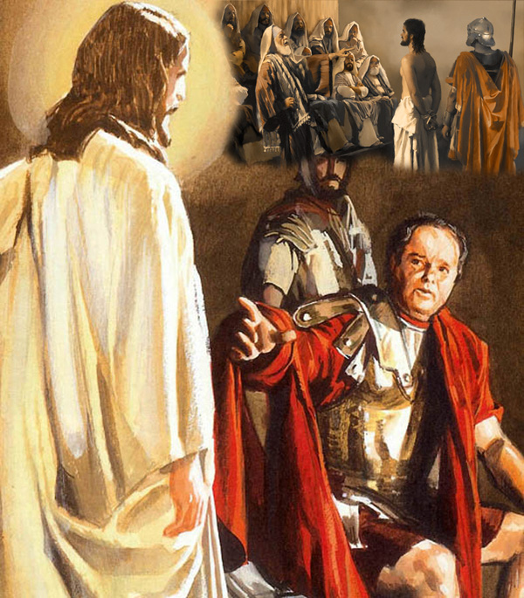

V/. Te adoramos o Cristo y te bendecimos
R/. Que por tu santa Cruz redimiste al mundo.

Se levantó toda la multitud y llevaron a Jesús ante Pilato. Entonces empezaron a acusarle diciendo: Hemos encontrado a éste soliviantando a nuestra gente y prohibiendo dar tributo al César; y dice que él es Cristo Rey. Pilato le preguntó: ¿Tú eres el Rey de los Judíos? El le respondió: Tú lo dices. Dijo Pilato a los sumos sacerdotes y a la muchedumbre: No encuentro ningún delito en este hombre. Pero ellos insistían diciendo: Subleva al pueblo, enseñando por toda Judea, comenzando desde Galilea, hasta aquí. (Lc 23, 1-5).

PUNTOS DE MEDITACIÓN

Está para pronunciarse la sentencia. Pilatos se burla: ecce rex vester! (Ioh XIX,l4). Los pontífices responden enfurecidos: no tenemos rey, sino a César (Ioh XIX,l5).
Señor!, ¿dónde están tus amigos?, ¿dónde, tus súbditos? Te han dejado. Es una desbandada que dura veinte siglos... Huimos todos de la Cruz, de tu Santa Cruz.
Sangre, congoja, soledad y una insaciable hambre de almas... son el cortejo de tu realeza. (Via Crucis, 1a Estación, n. 4).

QUINTA VISITA
Jesús ante Herodes

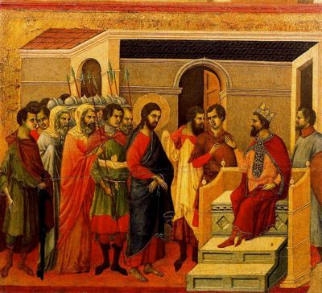

V/. Te adoramos o Cristo y te bendecimos
R/. Que por tu santa Cruz redimiste al mundo.

Pilato al oírlo preguntó si aquel hombre era galileo. Y al saber que era de la jurisdicción de Herodes, lo remitió a Herodes, que estaba también aquellos días en Jerusalén. Herodes, al ver a Jesús, se alegró mucho, pues deseaba verlo hacía mucho tiempo, porque había oído muchas cosas acerca de él y esperaba verle hacer algún milagro. Le preguntó con mucha locuacidad, pero él no le respondió nada. También estaban allí los príncipes de los sacerdotes y los escribas, acusándole con vehemencia. Herodes, junto con sus solados, le despreció, se burló de él poniéndole un vestido blanco, y le envió a Pilato. Herodes y Pilato se hicieron amigos aquel día, pues antes eran enemigos entre sí. (Lc 23, 6-12).

PUNTOS DE MEDITACIÓN

Durante el simulacro de proceso, el Señor calla. Iesus autem tacebat (Mt XXVI,63). Luego, responde a las preguntas de Caifás y de Pilatos... Con Herodes, veleidoso e impuro, ni una palabra (cfr. Lc XXIII,9): tanto deprava el pecado de lujuria que ni aun la voz del Salvador escucha.
Si se resisten a la verdad en tantos ambientes, calla y reza, mortifícate... y espera. También en las almas que parecen más perdidas queda, hasta el final, la capacidad de volver a amar a Dios. (Via Crucis, 1a Estación, n. 3).

SEXTA VISITA
Jesús de nuevo en casa de Pilato

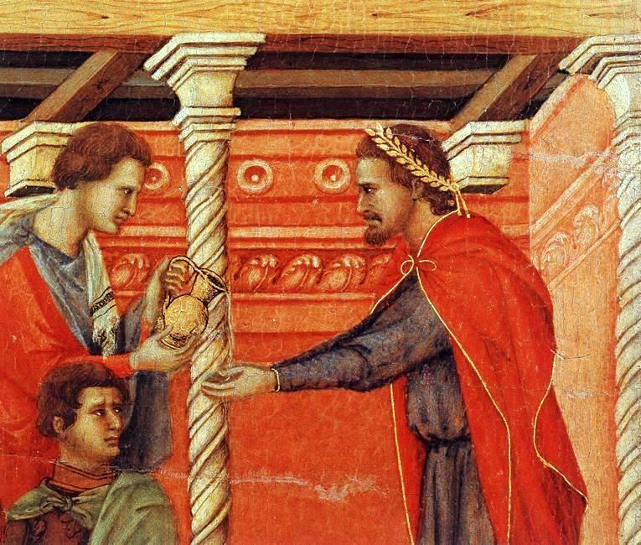

V/. Te adoramos o Cristo y te bendecimos
R/. Que por tu santa Cruz redimiste al mundo.

Díceles Pilato: "¿Y qué voy a hacer con Jesús el llamado Cristo?" Y todos a una voz: "¡Sea crucificado!". "¿Pero qué mal ha hecho?", preguntó Pilato. Mas ellos seguían gritando con más fuerza: "sea crucificado". Entonces Pilato , viendo que nada adelantaba, sino que mas bien se promovía tumulto, tomo agua y se lavó las manos delante de la gente diciendo: "inocente soy de la sangre de este justo. Vosotros veréis." Y todo el pueblo respondió "¡su sangre sobre nosotros y sobre nuestros hijos! Entonces les soltó a Barrabás ..." Mt 27,22-26

PUNTOS DE MEDITACIÓN

Ecce homo! (Ioh XIX,5). El corazón se estremece al contemplar la Santísima Humanidad del Señor hecha una llaga.
Y entonces le preguntarán: ¿qué heridas son esas que llevas en tus manos? Y él responderá: son las que recibí en la casa de los que me aman (Zach XIII,6).
—Mira a Jesús. Cada desgarrón es un reproche; cada azote, un motivo de dolor por tus ofensas y las mías (Via Crucis, 1a Estación, n. 5).

SEPTIMA VISITA
Viaje de Jesús al Calvario con la cruz a cuestas

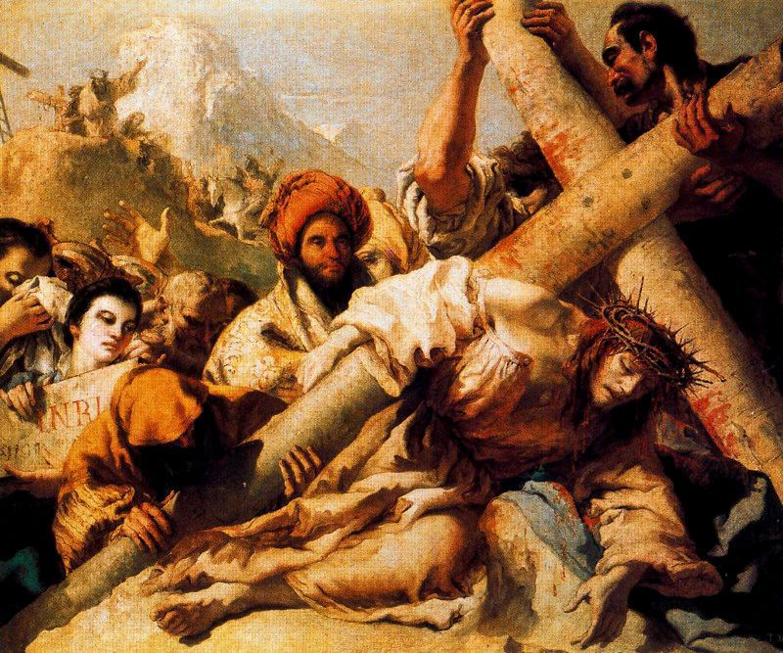

V/. Te adoramos o Cristo y te bendecimos
R/. Que por tu santa Cruz redimiste al mundo.

Entonces los soldados del procurador llevaron consigo a Jesús al pretorio y reunieron alrededor de Él a toda la cohorte . Le desnudaron y le echaron encima un manto de púrpura; y , trenzando una corona de espinas se la pusieron sobre su cabeza y en su mano derecha una caña, y doblando la
rodilla delante de Él le hacían burla diciendo "¡Salve, rey de los judíos!"; y después de escupirle cogieron la caña y le golpeaban en la cabeza. Cuando se hubieron burlado de Él, le quitaron el manto, y le pusieron sus ropas y le llevaron a crucificarlo. Mt. 27, 27-31

PUNTOS DE MEDITACIÓN

¿Quieres acompañar de cerca, muy de cerca, a Jesús?... Abre el Santo Evangelio y lee la Pasión del Señor. Pero leer sólo, no: vivir. La diferencia es grande. Leer es recordar una cosa que pasó; vivir es hallarse presente en un acontecimiento que está sucediendo ahora mismo, ser uno más en aquellas escenas.
Entonces, deja que tu corazón se expansione, que se ponga junto al Señor. Y cuando notes que se escapa —que eres cobarde, como los otros—, pide perdón por tus cobardías y las mías. (Via Crucis, 9a Estación, n. 3).

